- 二行及三行之行排序法簡化

在1.3節中我們曾介紹Leighton的行排序法，行排序法在排序的過程中，共用了8個步驟，行排序法可分成互斥的s組（s行），s最多可達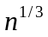，但是當遞迴至較小的n值時，s亦跟著減少。當s為2行（column）或3行時，我們發現可用更好的演算法，分別只需耗用3步與5步即可完成排序工作，故在s為2行或3行時，即可使用這些方法取代Leighton的行排序法，簡化原本所需的步驟。
接下來本章即將介紹分成2行與3行的平行排序演算法。分成2行的演算法用到的是二值的排序子網路（sorter）與遞迴呼叫演算法本身，故可依照該演算法，用二值的排序子網路（sorter）去架構n = 2^{p}大小的排序網路；分成3行的演算法用到的是三值的排序子網路（sorter）與遞迴呼叫演算法本身，故可依照該演算法，用三值的排序子網路（sorter）去架構n = 3^{p}大小的排序網路。我們將於第一節與第二節分別介紹分成二行與分成三行的平行排序演算法，並仔細分析其所需的時間與硬體成本（此處硬體成本指的是比較器的數量）。

- 分成2行的行排序法

Leighton的行排序法耗用了四個階段的排序工作，而每一階段都分成s行，s最多可為，n為欲排序的資料個數，當n = 2^{p}，可令s = 2，也就是只分成2行時，我們可套用Odd-even merge sort或Bitonic sort使其只耗用三個階段的排序工作，這樣便可加快排序的速度，分別詳述如下：
- Odd-even merge sort
Odd-even merge sort是由Batcher在1968年所提出的【3】，是目前所知道使用最少的二值比較器之排序方法（雖然AKS排序網路【1】架構方式比Batcher的Odd-even merge sort就硬體成本而言節省了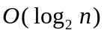倍數，但常數係數太大，難以應用於實際的排序網路之架構，除非是n超過全世界的電腦記憶體之容量，否則Batcher的Odd-even merge sort方法的硬體成本（此處硬體成本指的是比較器的數量）仍然較佳【13】）。

Odd-even merge sort演算法：
輸入：任意n = 2^{p}個資料之集合S。
輸出：將集合S 中n = 2^{p}個資料排序好之序列。

步驟1：將n個資料分成兩個大小相等的行，將每一個行中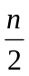個資料分別用本演算法遞迴排序。
步驟2：做轉置（transpose）將矩陣中以 column-major 順序排列的資料改由以 row-major 順序排列。
步驟3：左、右邊兩行，分別將行中個資料分成上半及下半兩個已排序好的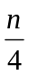大小的資料，合併（merge）成一個大小排序好之資料。
步驟4：將第二行往下位移（shift）一位。
步驟5：除了第一列與最後一列外，其餘列做降序排序。
步驟6：將第二行往上位移（unshift）一位，此時row-major order為排序好的資料。

例：有⟨9,5,2,6,4,3,1,7⟩8個資料要排序，其過程如下：
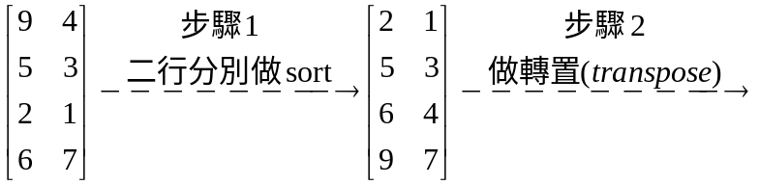

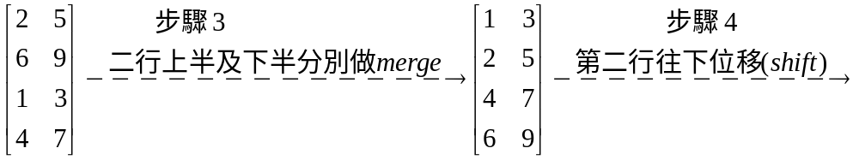

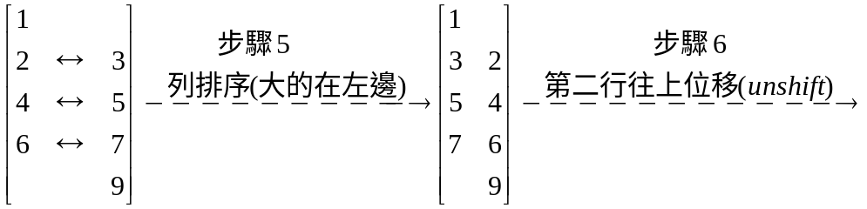

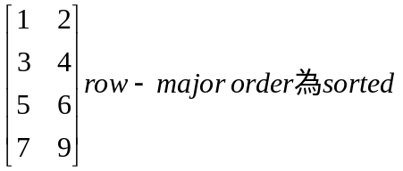

當n = 2^{p}時，Odd-even merge sort所耗用的時間說明如下：
令 全部所花時間為T(n)，則
步驟1所花時間為T(n/2)。
步驟2不需花時間。
步驟3所花時間為Tm(n/4, n/4)：Tm(n/4, n/4)為將兩個大小排序好的資料合併（merge）成一個大小排序好的資料所花時間。
步驟4不需花時間。
步驟5所花時間為Tm(1, 1)：Tm(1, 1)為二值排序網路所需時間。
步驟6不需花時間。
由上述可導出Odd-even merge sort的時間為：
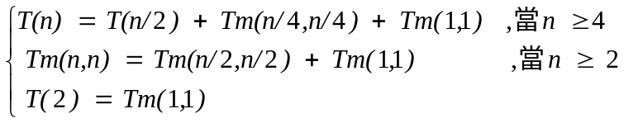
上式中Tm(n, n) = Tm(n/2, n/2) + Tm(1, 1)，這是因為當有兩個大小為n的排序好資料要合併（merge）成為一個2n大小的排序完成的資料，則明顯地，步驟1將不需再執行，只需執行步驟2至步驟5即可。而T(2)為排序兩個資料所需時間，即為Tm(1,1)。
當n = 2^{p}時，若p ≥ 2，則
T(n) = T(2^{p})
= T(2^{p-1}) + Tm(2^{p-2}, 2^{p-2}) + Tm(1,1)
= T(2^{p-2}) + Tm(2^{p-3},2^{p-3}) + Tm(1,1) + Tm(2^{p-2},2^{p-2}) + Tm(1,1)
= 
= Tm(2^{p-2}, 2^{p-2}) + Tm(1,1) + Tm(2^{p-3}, 2^{p-3})+ Tm(1,1) + ☹ + Tm(2⁰, 2⁰) + Tm(1,1) + T(2)
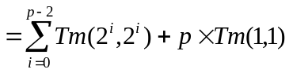
此外，當i ≥ 1時
Tm(2^{i}, 2^{i}) = Tm(2^{i-1}, 2^{i-1}) + Tm(1,1)
= Tm(2^{i-2}, 2^{i-2}) + Tm(1,1) + Tm(1,1)
= 
= i×Tm(1,1)+ Tm(1,1)
= (i+1)×Tm(1,1)
所以
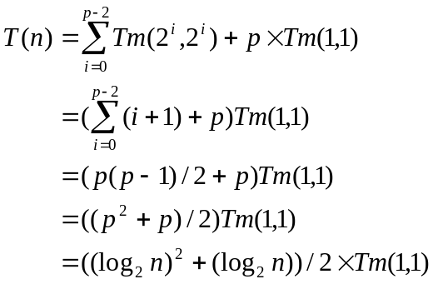

當n = 2^{p}時，Odd-even merge sort所耗用的硬體成本（此處硬體成本指的是比較器的數量）說明如下：
令 全部所花硬體成本為C(n)，則
步驟1所花硬體成本為2 × C(n/2)。
步驟2不需花硬體成本。
步驟3所花硬體成本為2 × Cm(n/4, n/4)：Cm(n/4, n/4)為將兩個大小排序好的資料合併（merge）成一個大小排序好的資料所花硬體成本。
步驟4不需花硬體成本。
步驟5所花硬體成本為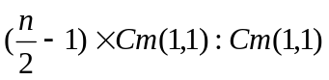為二值排序網路所需硬體成本。
步驟6不需花硬體成本。
由上述可推出Odd-even merge sort的硬體成本為：
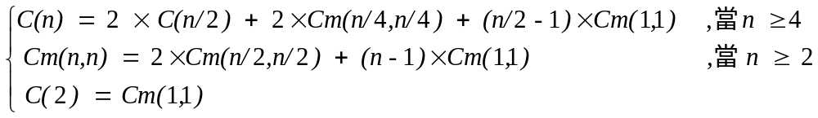
上式中Cm(n, n) = 2×Cm(n/2, n/2) + (n – 1)×Cm(1, 1)，這是因為當有兩個大小為n的排序好資料要合併（merge）成為一個2n大小的排序完成的資料，則明顯地，步驟1將不需再執行，只需執行步驟2至步驟5即可。而C(2)為排序兩個資料所需硬體成本，即為Cm(1,1)。
當n = 2^{p}時，若p ≥ 2，則
C(n) = C(2^{p})
= 2×C(2^{p-1}) + 2×Cm(2^{p-2},2^{p-2}) + (2^{p-1}-1) Cm(1,1)
= 2×(2×C(2^{p-2}) + 2×Cm(2^{p-3},2^{p-3}) + (2^{p-2}-1) Cm(1,1) ) + 2×Cm(2^{p-2},2^{p-2}) + (2^{p-1}-1) Cm(1,1)
= 
= 2×Cm(2^{p-2},2^{p-2}) + (2^{p-1}-1) Cm(1,1) + 2(2×Cm(2^{p-3},2^{p-3}) + (2^{p-2}-1) Cm(1,1) ) + 2² ( 2 × Cm(2^{p-4},2^{p-4}) + (2^{p-3}-1) Cm(1,1) ) + ☹ + 2^{p-2} ( 2 × Cm(2⁰,2⁰) + (2¹-1) Cm(1,1) ) + 2^{p-1} × Cm(1,1)
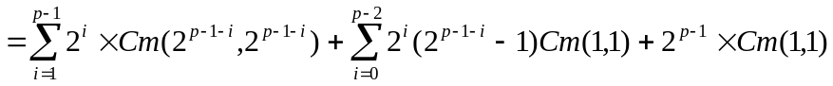
此外，當k ≥ 1時
Cm(2^{k},2^{k}) = (2^{k}-1) Cm(1,1) + 2 × Cm(2^{k-1},2^{k-1})
= (2^{k}-1) Cm(1,1) + 2(2^{k-1}-1) Cm(1,1) + 2²×Cm(2^{k-2},2^{k-2})
= 
= ((2^{k}-1) + 2(2^{k-1}-1) + 2²(2^{k-2}-1) + ☹ + 2^{k-1}(2¹-1) + 2^{k}) Cm(1,1)
= ((2^{k})k - ( 2^{k}-1) + 2^{k}) Cm(1,1)
= (k×2^{k} + 1) Cm(1,1)
所以
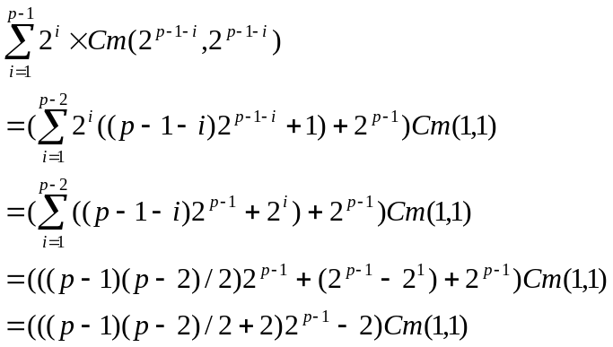
故
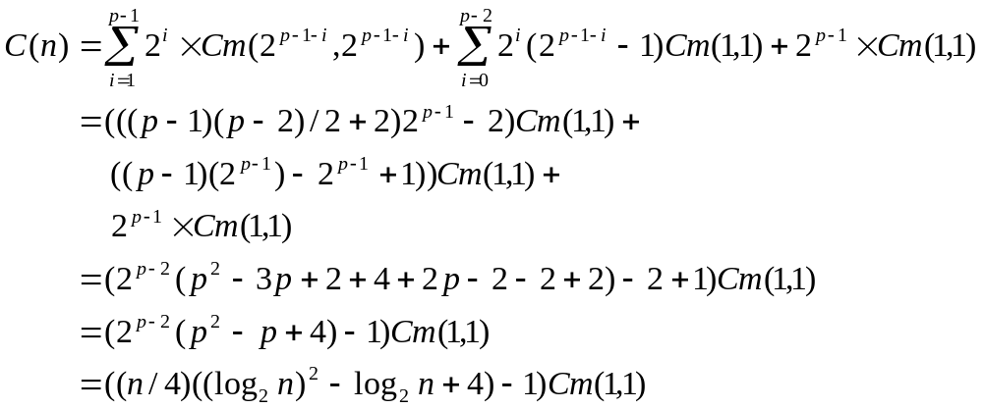
故硬體成本為

- Bitonic sort
Bitonic sort是由Batcher在1968年所提出的【3】，此方法於平行排序應用領域裡被加以廣泛討論、改良，Stone於1971年將Bitonic sort改變設計，於原先一個階段的二值比較器前加上暫存器（register）後，變成為可用一個階段的二值比較器，經過數次的循環處理後，而將資料排序完成，大量減少比較器所需數量，此排序網路稱為shuffle-exchange network【33】。

Bitonic sort演算法：
輸入：任意n = 2^{p}個資料之集合S。
輸出：將集合S 中n = 2^{p}個資料排序好之序列。

步驟1：將n個資料分成兩個大小相等的行，左邊之行用本演算法遞迴做升序排序（Ascending sort），右邊之行用本演算法遞迴做降序排序（Descending sort）。此時，column-major為bitonic sequence，接著步驟2、3可將bitonic sequence轉成column-major為排序好的序列。
步驟2：每一列（row）分別排序，大的在右邊。
步驟3：經過步驟2後，左、右兩行皆為bitonic sequence且右邊之行的所有資料皆比左邊之行的資料大，故可遞迴套用本演算法的步驟2、3，將之轉成column-major為排序好的序列。

例：有⟨9,5,2,6,4,3,1,7⟩8個資料要排序，其過程如下：
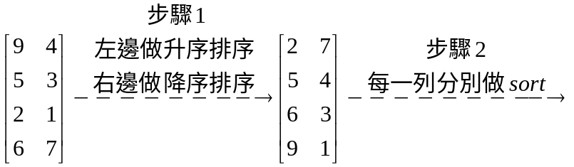

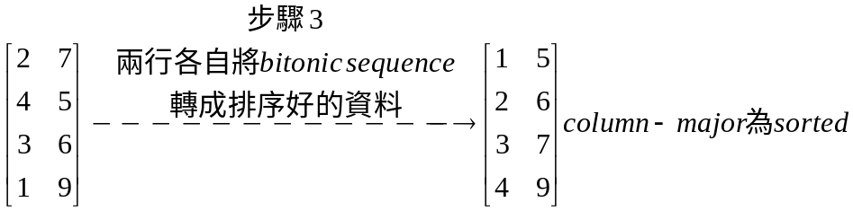

當n = 2^{p}時，Bitonic sort所耗用的時間說明如下：
令 全部所花時間為T(n)，則
步驟1所花時間為T(n/2)。
步驟2所花時間為Tm(1,1)：Tm(1,1)為二值排序網路所需時間。
步驟3所花時間為Tb(n/2)：Tb(n/2)為將兩個n/2大小的bitonic sequence合併（merge）成一個n/2大小的排序好的資料所花時間。
由上述可推出Bitonic sort的時間為：
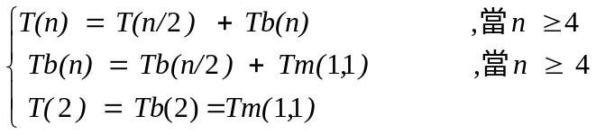
上式中Tb(n) = Tb(n/2) + Tm(1, 1)，這是因為當有一個大小為n的bitonic sequence序列要轉成一個n大小的排序完成的資料，則明顯地，步驟1將不需再執行，只需執行步驟2至步驟3即可。T(2)為排序兩個資料所需時間，即為Tm(1,1)。Tb(2)為將大小為2的bitonic sequence轉成大小為2的排序好資料所需時間，即為Tm(1,1)。
當n = 2^{p}時，若p ≥ 2，則
T(n) = T(2^{p})
= T(2^{p-1}) + Tb(2^{p})
=T(2^{p-2}) + Tb(2^{p-1}) + Tb(2^{p})
= 
= T(2) + Tb(2²) + Tb(2³) + ☹ + Tb(2^{p})
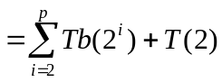
此外，當i ≥ 2時
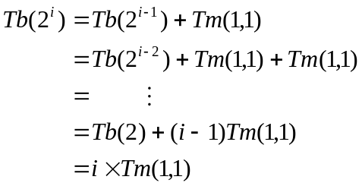
所以
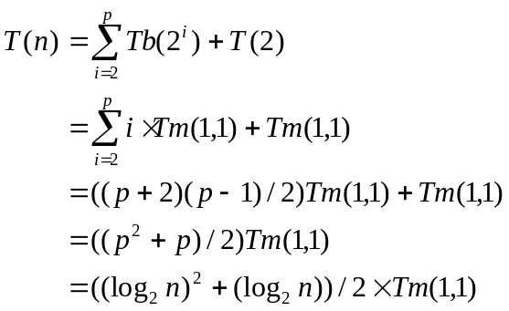
當n = 2^{p}時，Bitonic sort所耗用的硬體成本說明如下：
令 全部所花硬體成本為C(n)，則
步驟1所花硬體成本為2 × C(n/2)。
步驟2所花硬體成本為n/2 × Cm(1,1)：Cm(1,1)為二值排序網路所需硬體成本。
步驟3所花硬體成本為2 × Cb(n/2)：Cb(n/2)為將n/2大小的bitonic sequence轉成n/2大小排序好的資料所花硬體成本。
由上述可推出Bitonic sort的硬體成本為：
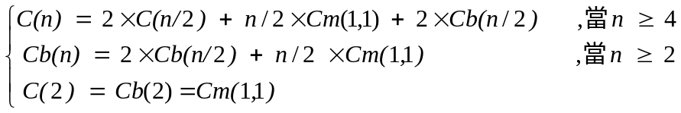
上式中Cb(n) = 2×Cb(n/2) + n/2×Cm(1, 1)，這是因為當有一個大小為n的bitonic sequence序列要轉成一個n大小的排序完成的資料，則明顯地，步驟1將不需再執行，只需執行步驟2至步驟3即可。而C(2)為排序兩個資料所需硬體成本，即為Cm(1,1)。
當n = 2^{p}時，若p ≥ 2，則
C(n) = C(2^{p})
= 2×C(2^{p-1}) + 2×Cb(2^{p-1}) + 2^{p-1} Cm(1,1)
= 2×(2×C(2^{p-2}) + 2×Cb(2^{p-2}) + 2^{p-2} Cm(1,1)) + 2×Cb(2^{p-1}) + 2^{p-1} Cm(1,1)
= 
= 2×Cb(2^{p-1}) + 2^{p-1} Cm(1,1) + 2(2×Cb(2^{p-2}) + 2^{p-2} Cm(1,1) ) + 2² ( 2 × Cb(2^{p-3}) + 2^{p-3} Cm(1,1) ) + ☹ + 2^{p-2} (2 × Cb(2) + 2¹ Cm(1,1)) + 2^{p-1} × Cm(1,1)
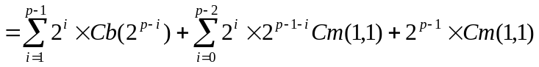
此外，當k ≥ 2時
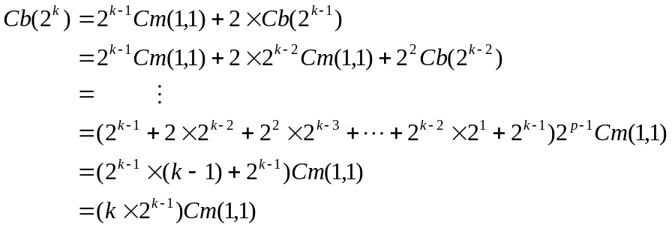
所以
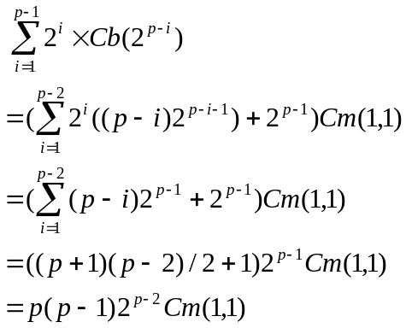
故
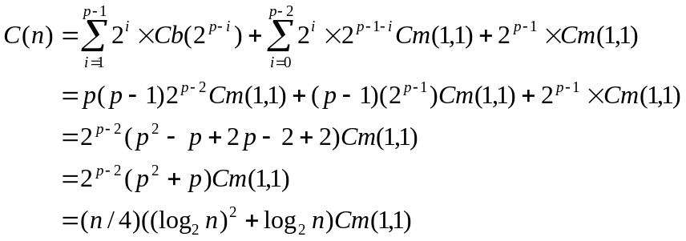
故硬體成本為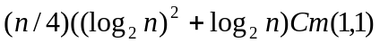

表3.1為Odd-even merge sort與Bitonic sort的時間與硬體成本（比較器數量）之比較。圖3.1為Odd-even merge sort與Bitonic sort在不同n值時的硬體成本。由此可見，在耗用之時間上二者相同，但Odd-even merge sort所耗用之硬體成本較低。

 | Odd-even merge sort | Bitonic sort
時間 | (((log₂ n)² + log₂ n)/2)Tm(1,1) | (((log₂ n)² + log₂ n)/2)Tm(1,1)
硬體成本  表3.1 Odd-even merge sort與Bitonic sort的時間與硬體成本之比較 | ((n/4)((log₂ n)² - log₂ n + 4) – 1)Cm(1,1) | (n/4)((log₂ n)² + log₂ n)Cm(1,1)
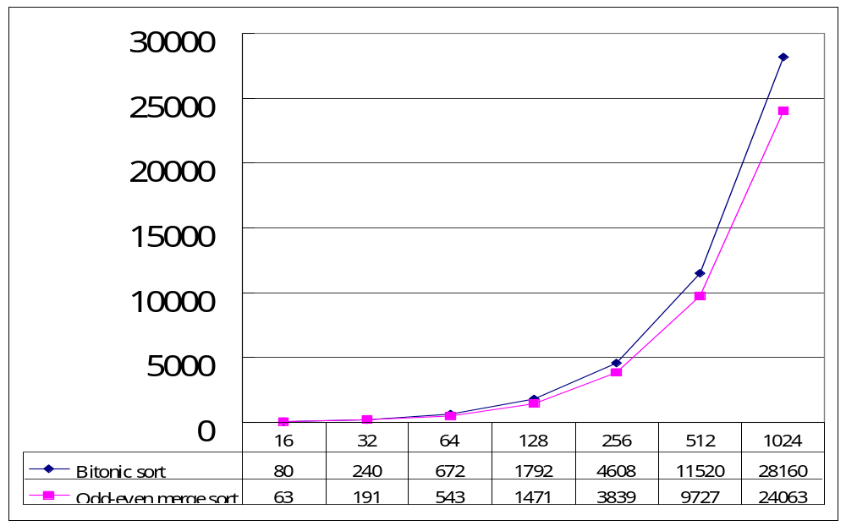
圖3.1 Odd-even merge sort與Bitonic sort在不同n值時的成本
圖3.1 Odd-even merge sort與Bitonic sort在不同n值時的硬體成本

- 分成3行的行排序法

本節將介紹一個基於三值排序網路的一個架構排序網路的演算法，稱為小-中-大合併排序演算法（Min-Mid-Max Merge Sorting Algorithm）【38】。Leighton的行排序法耗用了四個階段的排序工作，而每一階段都分成s行，s最多可為，n為欲排序的資料個數，當遞迴至較小的n值時，s亦跟著減少。當s為3行時，我們發現可改為套用Tseng與Lee所提出的小-中-大合併排序演算法，簡化原本所需的步驟，加快排序的速度。

Min-Mid-Max merge sorting演算法：
輸入：任意n = 3^{p}個資料之集合S。
輸出：將集合S中n = 3^{p}個資料排序好之序列。

假設p ≥ 2，m = n/3。
步驟1：將集合S分成3個大小相等的集合S₁、S₂、S₃。
步驟2：用本演算法遞迴排序集合S₁、S₂、S₃，分別得到A = ⟨a₁, a₂, ☹, a_{m}⟩、B = ⟨b₁, b₂, ☹, b_{m}⟩、C = ⟨c₁, c₂, ☹, c_{m}⟩。可以用矩陣表示如下：
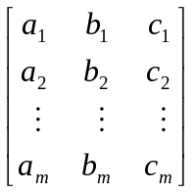
步驟3：將 ⟨a₁, a₄, ☹, a_{m-2}⟩、⟨b₁, b₄, ☹, b_{m-2}⟩、⟨c₁, c₄, ☹, c_{m-2}⟩ 合併（merge）成為E = ⟨e₁, e₂, ☹, e_{m}⟩；將 ⟨a₂, a₅, ☹, a_{m-1}⟩、⟨b₂, b₅, ☹, b_{m-1}⟩、⟨c₂, c₅, ☹, c_{m-1}⟩ 合併（merge）成為F = ⟨f₁, f₂, ☹, f_{m}⟩；將 ⟨a₃, a₆, ☹, a_{m}⟩、⟨b₃, b₆, ☹, b_{m}⟩、⟨c₃, c₆, ☹, c_{m}⟩ 合併（merge）成為G = ⟨g₁, g₂, ☹, g_{m}⟩。可以用矩陣表示如下：
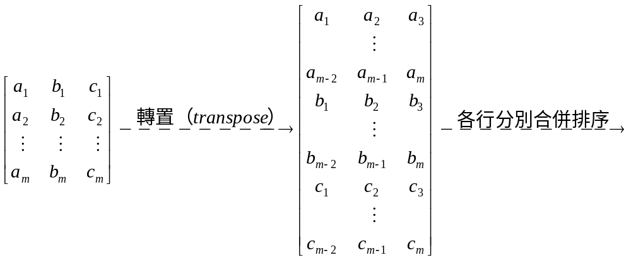
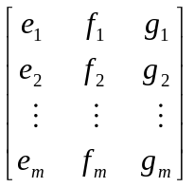

步驟4：用min-mid-max動作，e₃：f₂：g₁, e₄：f₃：g₂, ☹ ,e_{n}：f_{n-1}：g_{n-2}（符號e₃：f₂：g₁表示用三值比較器對三個值做排序）產生序列H = ⟨h₁, h₂, ☹, h_{3m}⟩，其中h₁ = e₁，h₂ = f₁，h₃ = e₂，h₄ = min(e₃, f₂, g₁)，h₅ = mid(e₃, f₂, g₁)，h₆ = max(e₃, f₂, g₁)，☹。可以用矩陣表示如下：
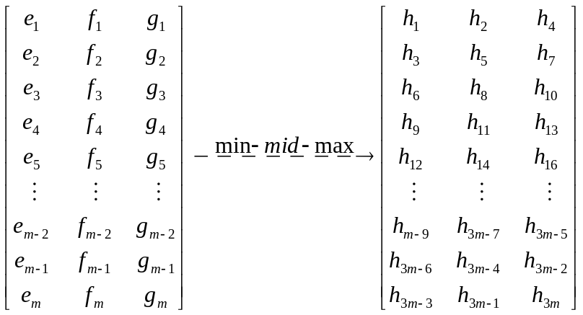
步驟5：用min-mid-max，h₂：h₃：h₄, h₆：h₇：h₈, h₉：h₁₀：h₁₁, ☹ ,h_{3n-3}：h_{3n-2}：h_{3n-1}以得到D = ⟨d₁,d₂,☹,d_{3n}⟩，其中d₁ = h₁，d₂ = min(h₂, h₃, h₄)，d₃ = mid(h₂, h₃, h₄)，d₄ = max(h₂, h₃, h₄)，d₅ = h₅，d₆ = min(h₆, h₇, h₈)，d₇ = mid(h₆, h₇, h₈)，d₈ = max(h₆, h₇, h₈)，☹。可以用矩陣表示如下：
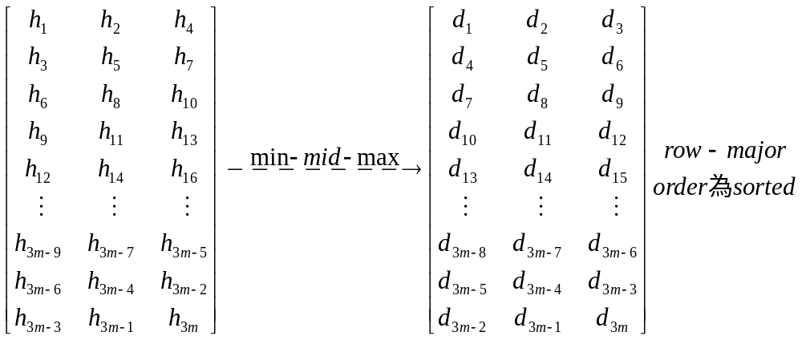

例：S = ⟨1, 27, 3, 6, 11, 13, 21, 2, 9, 14, 20, 4, 23, 5, 7, 8, 10, 12, 22, 17, 18, 24, 25, 26, 16, 35, 15⟩ 27個資料要排序，其過程如下：
步驟1：將集合S分成3個大小相等的集合S₁、S₂、S₃。
S₁ = ⟨1, 27, 3, 6, 11, 13, 21, 2, 9⟩，
S₂ = ⟨14, 20, 4, 23, 5, 7, 8, 10, 12⟩，
S₃ = ⟨22, 17, 18, 24, 25, 26, 16, 35, 15⟩，
矩陣表示法如下：
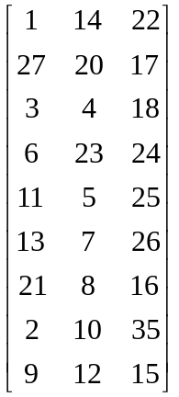
步驟2：用本演算法遞迴排序集合S₁、S₂、S₃，分別得到
A = ⟨1, 2, 3, 6, 9, 11, 13, 21, 27⟩，
B = ⟨4, 5, 7, 8, 10, 12, 14, 20, 23⟩，
C = ⟨15, 16, 17, 18, 22, 24, 25, 26, 35⟩，
矩陣表示法如下：
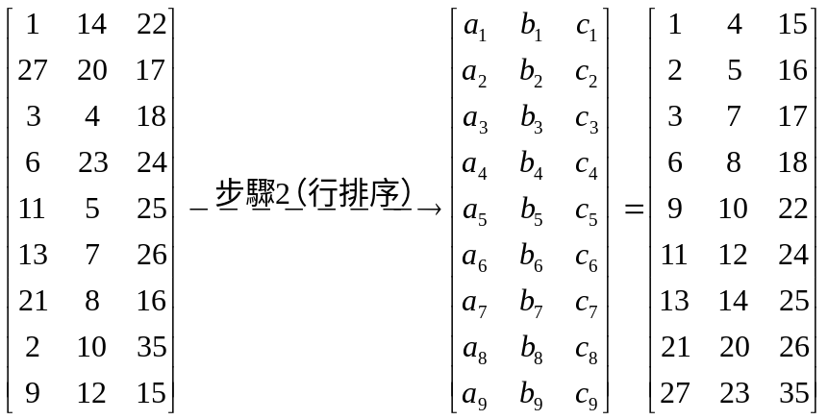
步驟3：
將⟨1, 6, 13⟩、⟨4, 8, 14⟩、⟨15, 18, 25⟩ 合併成E = ⟨1, 4, 6, 8, 13, 14, 15, 18, 25⟩；
將⟨2, 9, 21⟩、⟨5, 10, 20⟩、⟨16, 22, 26⟩ 合併成F = ⟨2, 5, 9, 10, 16, 20, 21, 22, 26⟩；
將⟨3, 11, 27⟩、⟨7, 12, 23⟩、⟨17, 24, 35⟩ 合併成G = ⟨3, 7, 11, 12, 17, 23, 24, 27, 35⟩；
矩陣表示法如下：
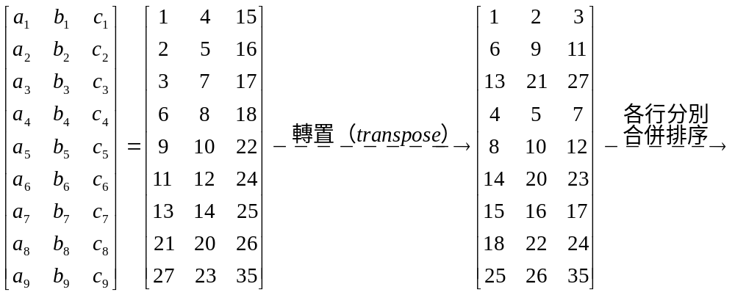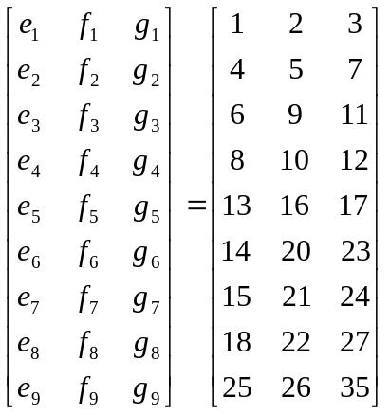
步驟4：用min-mid-max動作
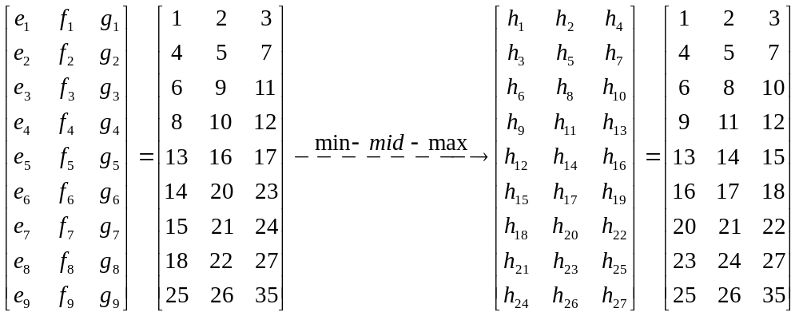
步驟5：用min-mid-max動作
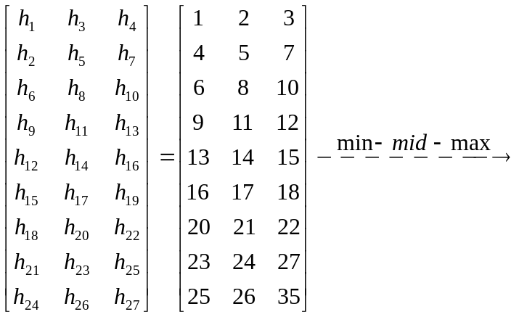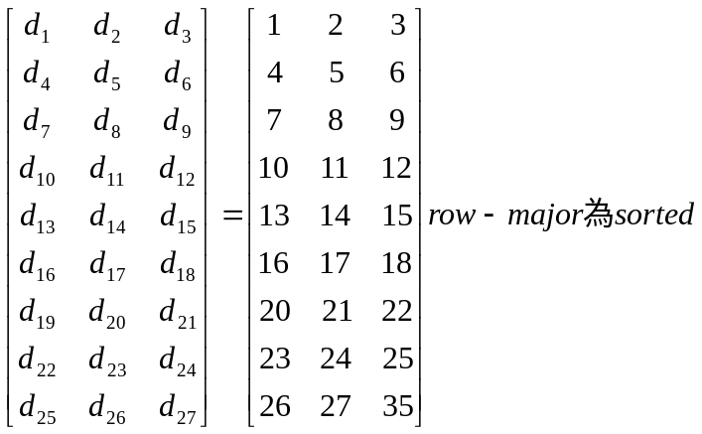

此演算法我們可以3行之組合，類似行排序法（column sort），重新描述如下：
步驟1：分成3個大小相等的行，將每一個行中n/3個資料分別排序。
步驟2：做 transpose 將矩陣中以 column-major 順序排列的資料改由以 row-major 順序排列。
步驟3：將每一個行中n/3個資料分別排序。
步驟4：同原步驟4，執行min-mid-max動作。
步驟5：同原步驟5，執行min-mid-max動作。

例：S = ⟨1, 27, 3, 6, 11, 13, 21, 2, 9, 14, 20, 4, 23, 5, 7, 8, 10, 12, 22, 17, 18, 24, 25, 26, 16, 35, 15⟩ 27個資料要排序，其過程如下：

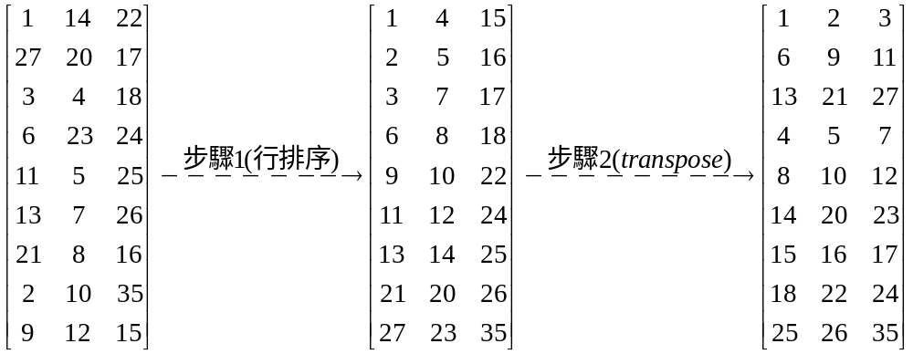
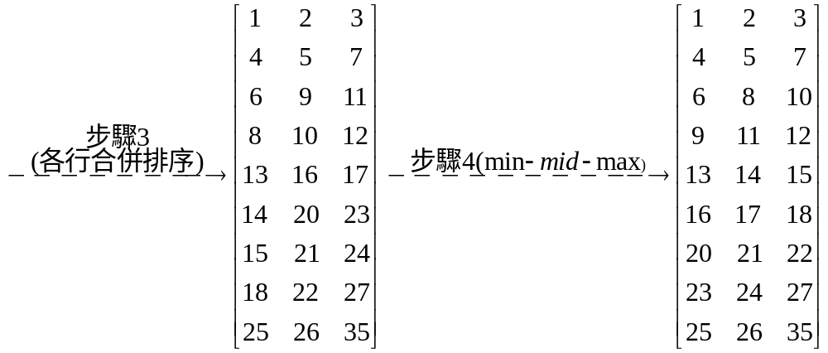

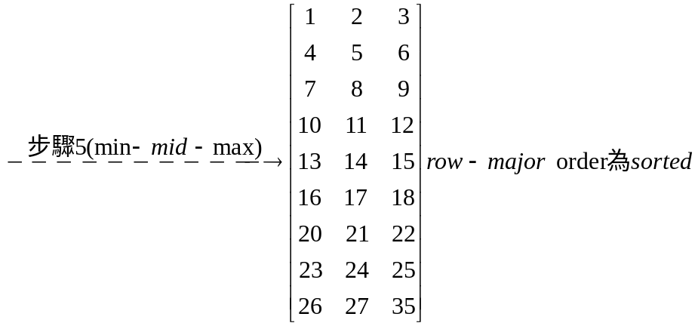

當n = 3^{p}時，Min-Mid-Max merge sorting演算法所耗用的時間說明如下：
令 全部所花時間為T(n)，則
步驟1所花時間為T(n/3)。
步驟2不花時間。
步驟3所花時間為Tm(n/9, n/9, n/9)：Tm(n/9, n/9, n/9)為將三個n/9大小排序好的資料合併（merge）成一個n/3大小排序好的資料所花時間。
步驟4所花時間為Tm(1, 1, 1)：Tm(1, 1, 1)為三值排序網路所需時間。
步驟5所花時間為Tm(1, 1, 1)。
由上述可推出Mn-Mid-Max merge sort的時間為：
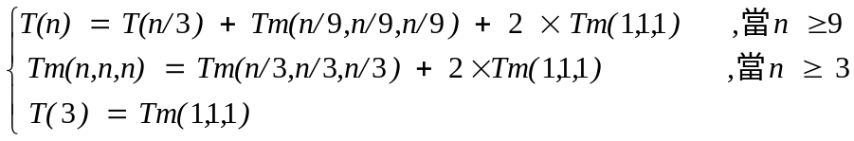
上式中Tm(n, n, n) = Tm(n/3, n/3, n/3) + 2×Tm(1, 1, 1)，這是因為當有三個大小為n的排序好資料要合併（merge）成為一個3n大小的排序完成的資料，則明顯地，步驟1將不需再執行，只需執行步驟2至步驟5即可。而T(3)為排序三個資料所需時間，即為Tm(1, 1, 1)。
當n = 3^{p}時，若p ≥ 2則
T(n) = T(3^{p})
= T(3^{p-1}) + Tm(3^{p-2}, 3^{p-2}, 3^{p-2}) + 2Tm(1,1,1)
= T(3^{p-2}) + Tm(3^{p-3},3^{p-3},3^{p-3}) + 2Tm(1,1,1) + Tm(3^{p-2},3^{p-2},3^{p-2}) + 2Tm(1,1,1)
= 
= Tm(3^{p-2}, 3^{p-2}, 3^{p-2}) + 2Tm(1,1,1) + Tm(3^{p-3}, 3^{p-3} ,3^{p-3})+ 2Tm(1,1,1) + ☹ + Tm(3⁰, 3⁰, 3⁰) + 2Tm(1,1,1) + T(3)
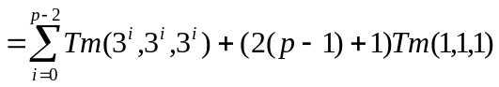
此外，當i ≥ 1時
Tm(3^{i}, 3^{i}, 3^{i}) = Tm(3^{i-1}, 3^{i-1}, 3^{i-1}) + 2Tm(1,1,1)
= Tm(3^{i-2}, 3^{i-2}, 3^{i-2}) + 2Tm(1,1,1) + 2Tm(1,1,1)
= 
= 2i×Tm(1,1,1)+ Tm(1,1,1)
= (2i+1)×Tm(1,1,1)
所以
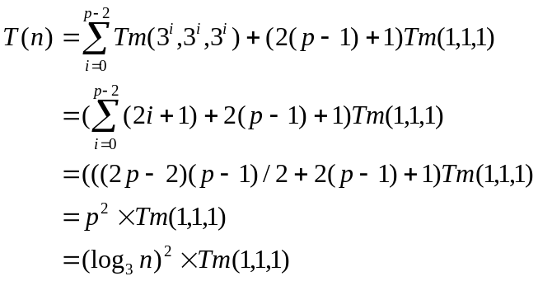
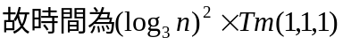

當n = 3^{p}時，p ≥ 2，Min-Mid-Max merge sort所耗用的硬體成本（比較器數量）說明如下：
令 全部所花硬體成本為C(n)，則
步驟1所花硬體成本為3 × C(n/3)。
步驟2不花硬體成本。
步驟3所花硬體成本為3 × Cm(n/9, n/9, n/9)：Cm(n/9, n/9, n/9)為將三個n/9大小排序好的資料合併（merge）成一個n/3大小排序好的資料所花硬體成本。
步驟4所花硬體成本為(n/3-2) × Cm(1, 1, 1)：Cm(1, 1, 1)為三值排序網路所需硬體成本。
步驟5所花硬體成本為(n/3-1) × Cm(1, 1, 1)。
由上述可推出，Min-Mid-Max merge sort的硬體成本為：
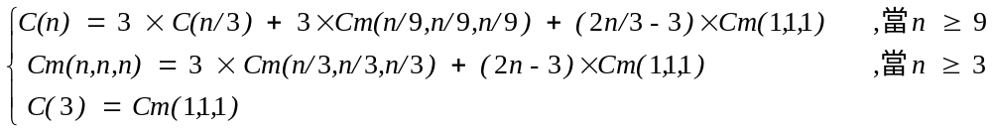
上式中Cm(n, n, n) = 3×Cm(n/3, n/3, n/3) + (2n – 3)×Cm(1, 1, 1)，這是因為當有三個大小為n的排序好資料要合併一個3n大小的排序完成的資料，則明顯地，步驟1將不需再執行，只需執行步驟2至步驟5即可。而C(3)為排序三個資料所需硬體成本，即為Cm(1, 1, 1)。
當n = 3^{p}時，若p ≥ 2則
C(n) = C(3^{p})
= 3×C(3^{p-1}) + 3×Cm(3^{p-2},3^{p-2},3^{p-2}) + (2×3^{p-1}-3) Cm(1,1,1)
= 3×(3×C(3^{p-2}) + 3×Cm(3^{p-3},3^{p-3},3^{p-3}) + (2×3^{p-2}-3) Cm(1,1,1) ) + 3×Cm(3^{p-2},3^{p-2},3^{p-2}) + (2×3^{p-1}-3) Cm(1,1,1)
= 
= 3×Cm(3^{p-2},3^{p-2},3^{p-2}) + (2×3^{p-1}-3) Cm(1,1,1) + 3(3×Cm(3^{p-3},3^{p-3},3^{p-3}) + (2×3^{p-2}-3) Cm(1,1,1) ) + 3² (3 × Cm(3^{p-4},3^{p-4},3^{p-4}) + (2×3^{p-3}-3) Cm(1,1,1) ) + ☹ + 3^{p-2} ( 3 × Cm(3⁰,3⁰,3⁰) + (2×3¹-3) Cm(1,1,1) ) + 3^{p-1} × Cm(1,1,1)
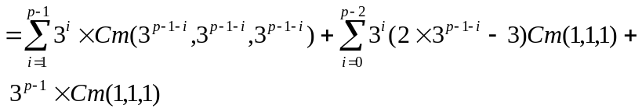
此外，當k ≥ 1時
Cm(3^{k},3^{k},3^{k}) = ((2×3^{k}-3) Cm(1,1,1) + 3 × Cm(3^{k-1},3^{k-1},3^{k-1})
= ((2×3^{k}-3) Cm(1,1,1) + 3((2×3^{k-1}-3) Cm(1,1,1) + 3²×Cm(3^{k-2},3^{k-2},3^{k-2})
= 
= ((2×3^{k}-3) + 3(2×3^{k-1}-3) + 3²(2×3^{k-2}-3) + ☹ + 3^{k-1}(2×3¹-3) + 3^{k}) Cm(1,1,1)
= ((2×3^{k})k - ( 3^{k+1}-3)/2 + 3^{k}) Cm(1,1,1)
= ((2k+1)3^{k} - ( 3^{k+1}-3)/2) Cm(1,1,1)
所以
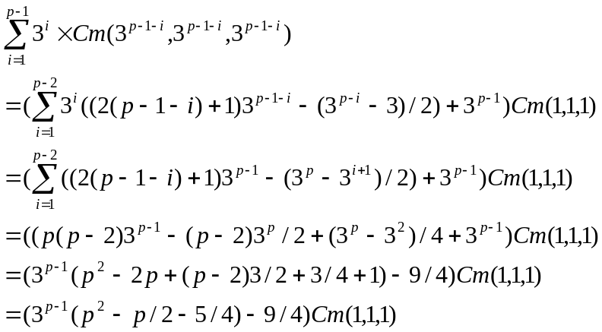
故
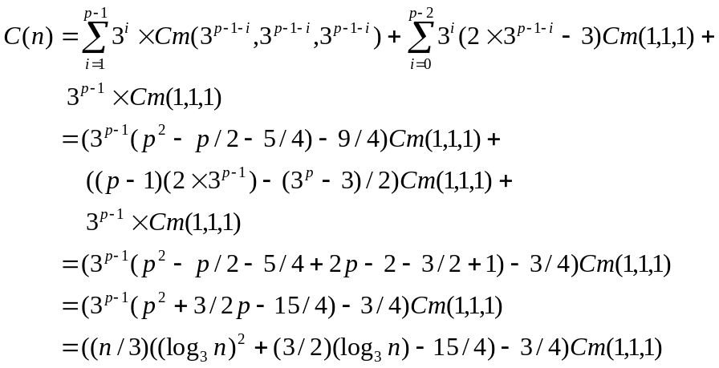
故硬體成本為

二值排序子網路是最基本的排序子網路，但有時候若無二值排序子網路，而已有現成的三值排序子網路時，我們可選擇套用三行的行排序法來架構一個排序網路，我們將二行（取Odd-even merge sort）與三行的行排序法所耗用的時間與硬體成本列於表3.2。
 | 二行的行排序法 | 三行的行排序法
時間 | (((log₂ n)² + log₂ n)/2)Tm(1,1) | (log₃ n)² Tm(1,1,1)
硬體成本 | ((n/4)((log₂ n)² - log₂ n + 4) – 1)Cm(1,1) | ((n/3)((log₃ n)² + (3/2)log₂ n-15/4)-3/4)Cm(1,1,1)
表3.2 分成二行與三行的行排序法所耗用的時間與硬體成本之比較

